**Дата:** 18.11.2022 **Урок:** фізична культура **Клас:** 1 – Б

**Вчитель:** Половинкина О.А.

**Тема. Постава як основа здоров'я. Положення основної стійки в гімнастиці. Шикування в шеренгу. Організовуючі та стройові вправи. Різновиди ходьби та бігу. Комплекс ЗРВ без предметів на місці. Стійка ноги нарізно з різних вихідних положень. Групування в положенні сидячи. Рухливі ігри без предметів.**

**Мета** : повторити правила безпеки та поведінки на уроках фізкультури; тренувати у виконанні організовуючих вправ; загально-розвивальних вправ; продовжити знайомство з новими рухливими іграми; сприяти вихованню морально-вольових якостей: витривалості, сили, спритності, здорового способу життя.

**Опорний конспект уроку**

**1. Правила техніки безпеки під час занять спортом в домашніх умовах.**

[**https://www.youtube.com/watch?v=63z9JSnX6kg**](https://www.youtube.com/watch?v=63z9JSnX6kg)

**2. Комплекс ЗРВ без предметів на місці.**

[**https://www.youtube.com/watch?v=ENbkigHpE4U**](https://www.youtube.com/watch?v=ENbkigHpE4U)

**3. Положення основної стійки в гімнастиці.**

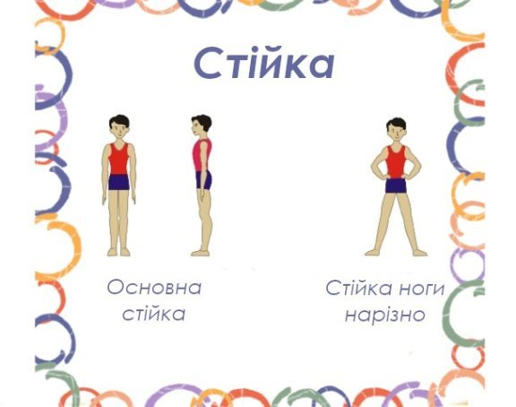 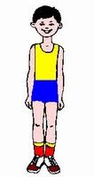

**4. Шикування в шеренгу.**

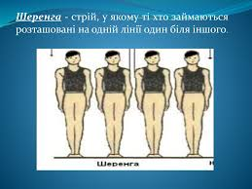 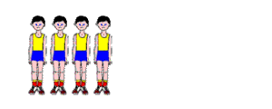

**5. Стійка ноги нарізно з різних вихідних положень.**

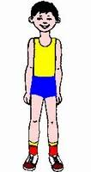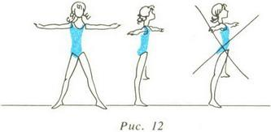

**6. Групування в положенні сидячи.**

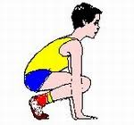 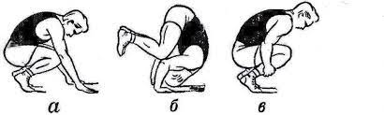

**7. Рухливі ігри вдома.**

- Переглянь ігри і запропонуй друзям пограти в ті, що сподобались.

[**https://www.youtube.com/watch?v=qh9BpywHYok**](https://www.youtube.com/watch?v=qh9BpywHYok)

***Бажаю вам гарного настрою і міцного здоров’я!***